Praktijkopdracht PM3 | Hanteren en fixeren
 | Level 3
Benodigdheden:
- Camera
- Laptop met PowerPoint
- Twee diersoorten

De opdracht:

PowerPoint over kippen of geiten maken (14p, 30 minuten)
Jij werkt op de stadsboerderij. Leerlingen van groep 8 van de basisschool komen op bezoek bij de stadsboerderij en bezoeken de boerderijdieren. Vanwege hygiënische maatregelen mogen de leerlingen niet naar de kippen en de geiten.
Om ze toch wat te kunnen vertellen over deze diersoorten, maak jij een PowerPointpresentatie voor de kinderen.
A. Maak de PowerPointpresentatie over kippen óf over geiten (14p)
Vraag aan de docent of je een presentatie over kippen of over geiten moet maken. (eventueel te vervangen door andere diersoorten)
Voorbereiding
- Je maakt eerst met de digitale camera foto’s van kippen of van geiten.
- Maak foto’s die je kunt gebruiken voor de PowerPointpresentatie, zie de Eisen aan de PowerPoint presentatie.
- Maak genoeg foto’s zodat je minimaal vijf goede foto’s hebt voor de presentatie.
Eisen aan de PowerPoint presentatie
- Open een nieuwe presentatie in PowerPoint.
- Sla het bestand op als: presentatie [jouw naam].
- Zet op de eerste dia je naam en een titel voor de presentatie.
- Gebruik in de presentatie minimaal vijf zelfgemaakte foto’s.
- Geef bij elke dia het onderwerp aan en een korte, duidelijke toelichting.
- Behandel de onderwerpen over kippen óf over geiten die in het onderstaande schema staan.

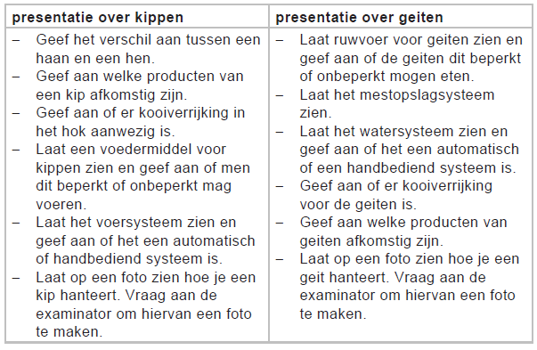
Als je klaar bent met de opdracht
Maak een afdruk van de presentatie met twee dia’s op een pagina.
(Schoolexamenbank, z.d.)

